南开大学 计算机学院

姓名：刘希凯

学号：1911030

班级：计科1班

2022年5月9日

高级语言程序设计

实验报告

目录

高级语言程序设计大作业实验报告 2

**一.** **作业题目** 2

**二.** **开发软件** 3

**三.** **主要流程** 3

**1． 设计思路** 3

（1）总体概括 3

（2）登录界面 3

（3）主界面 3

（4）对话框 3

**2.整体代码流程** 4

（1）类视图 4

（2）界面设计 5

**四、收获** 6

高级语言程序设计大作业实验报告

1. **作业题目**

核酸管理系统

1. **开发软件**

Qt 6.1.3   
Navicat Premium 16

1. **主要流程**
   1. **设计思路**

（1）总体概括  
根据第一次实验的登陆界面进行拓展，在登录界面的基础上链接数据库，并且联系疫情情景，实现一个核酸管理系统，可以存放数据。后端由于没有系统的学习过数据库系统，有很多地方有待完善；前端由Qt实现，进行了界面优化等设计，学习到很多界面优化的技巧和知识。

（2）登录界面  
在窗体上放置button、lable、editline等控件，同时通过改变控件样式表进行界面优化，通过槽函数编写点击按钮的相应操作，实现跳转到主界面和退出的功能。

（3）主界面

在窗体上放置tablewidget、treewidget控件，编写treewidget的指针，设置子节点，实现层次关系，由于每次刷新表都会将tablewidget的表头删除，手动实现表头。同理利用槽函数完成buttton的功能。

（4）对话框

由于要实现添加功能，需要弹出一个对话框来输入信息，用editline接受输入的信息，将对应的信息输入到数据库中，然后显示在tablewiget中。

（5）链接数据库  
利用Navicat Premium 16实现Sqlite存储星系，用sql语句来实现增删改查的功能，在Qt内封装sql语句为stusql.cpp文件，在编写槽函数时直接调用。

**2.整体代码流程**

（1）类视图  
设计了StuInfo、UserInfo分别是学生类换为管理员类，控件中有对话框类、登录界面类、主窗口类、数据库类。

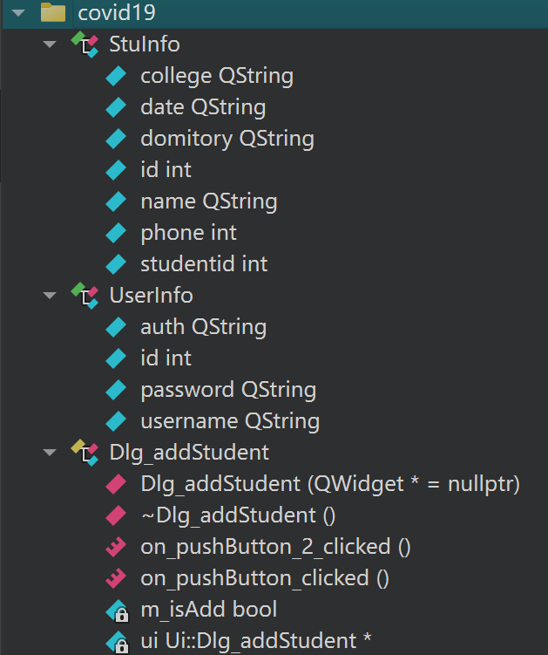 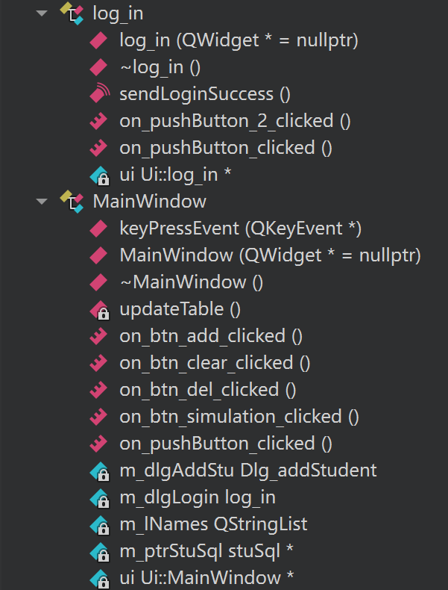

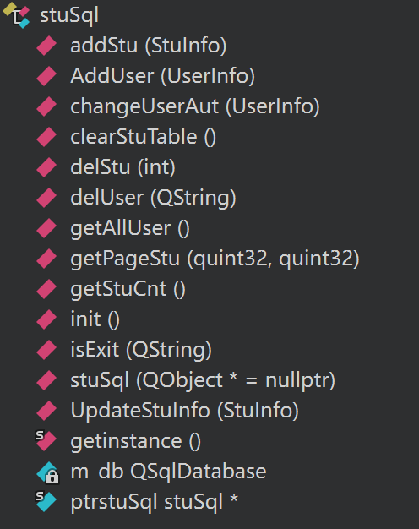

（2）界面设计：

登录窗口：

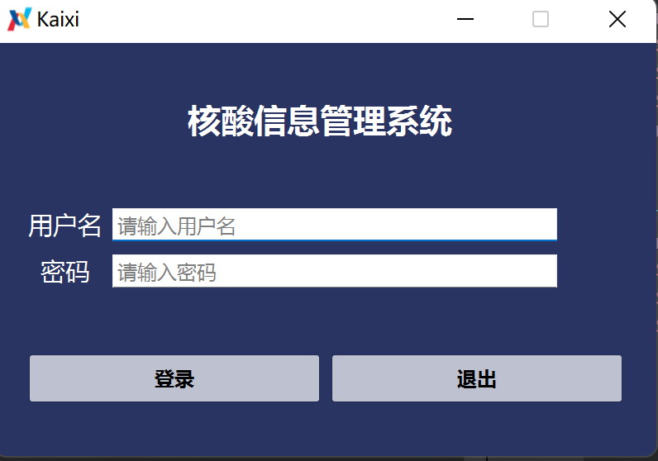

主窗口：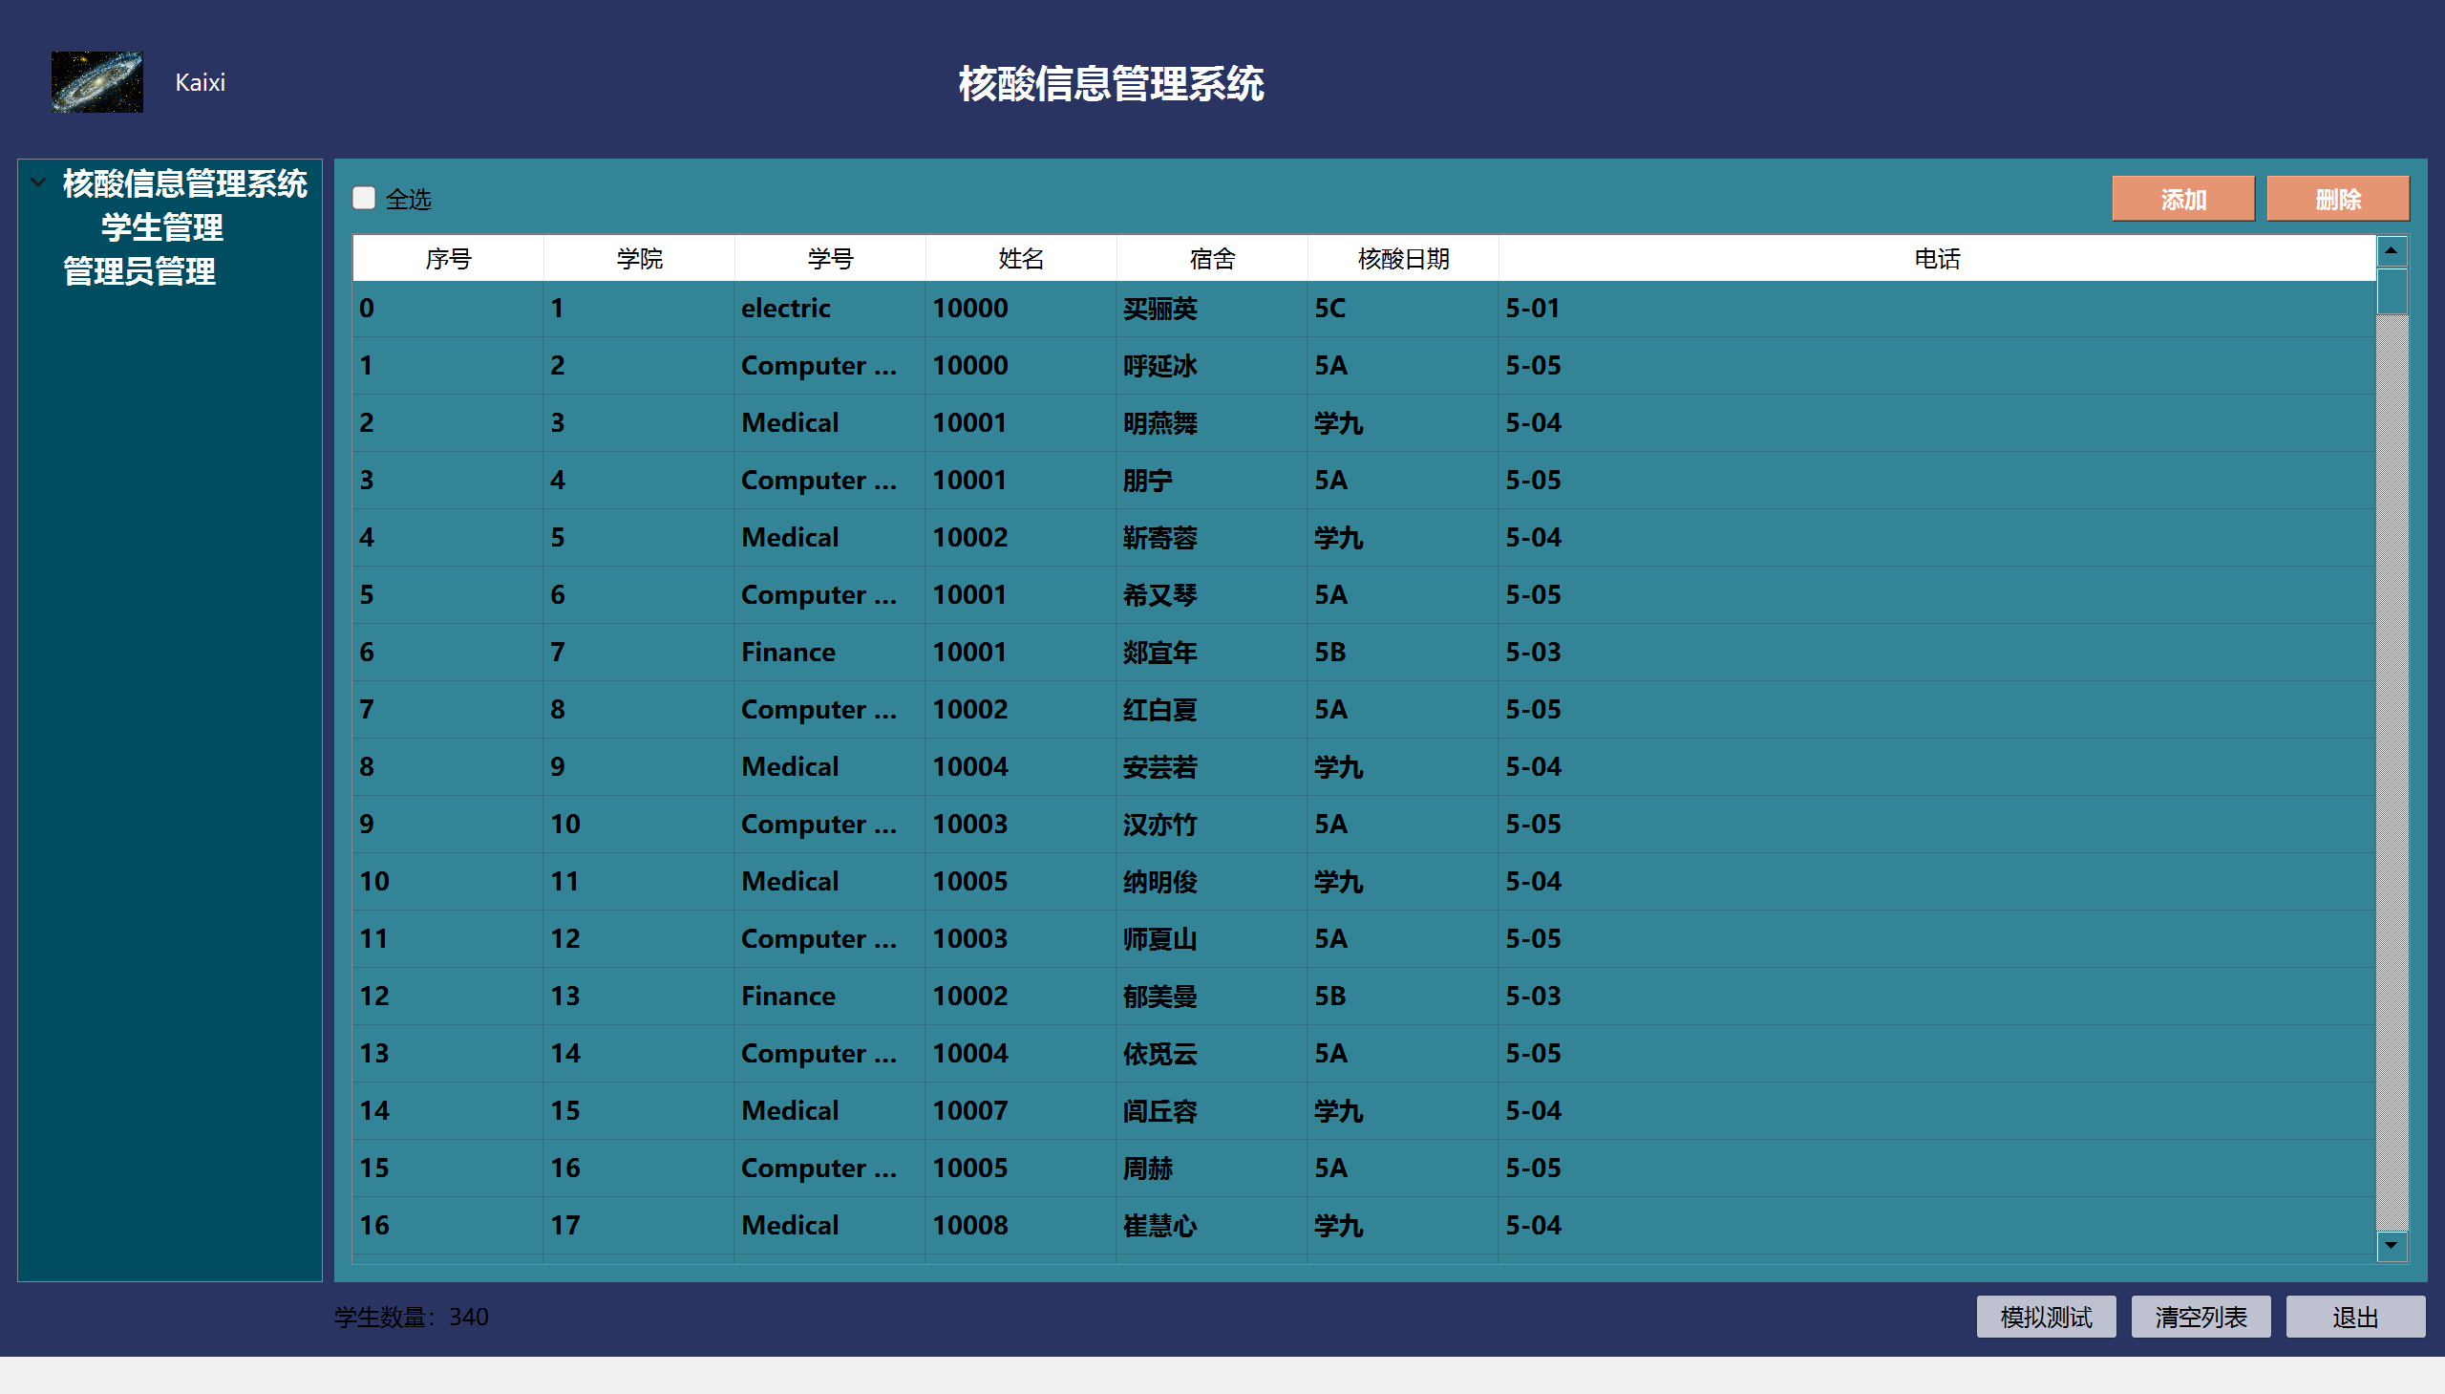  
添加对话框：  
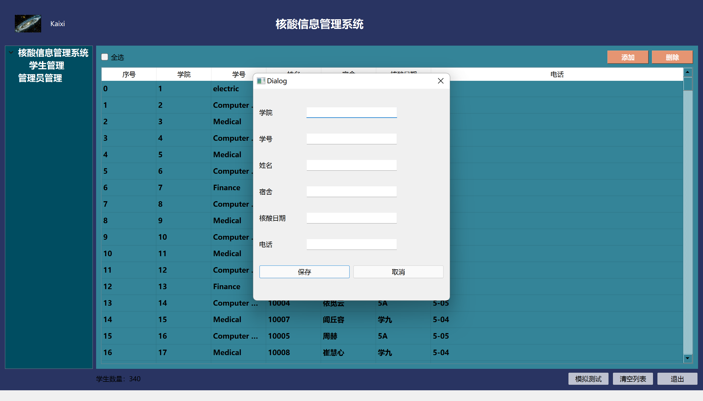

**四、收获**

1.学习了Qt的安装技术，环境变量的配置等。

2.学习了面向对象编程的方法。

3.基本掌握了Sql语句的使用

4.大致了解了CSS前端界面优化

5.提高了代码实现能力

6.学习了很多代码规范